华中农业大学西苑9栋附属设施及室内改造项目跟踪日志

跟踪周报
工程概况：
1、改造施工内容主要为：对西苑9栋整栋楼污水管网和烟道改造，14个厨房卫生间改造，防盗门、封阳台及3套青年公寓基础装修改造。
2、施工单位：湖北富芃建设集团有限公司。
3、合同金额：设计费2.8万元，工程施工方费用不超过115.98万元。
4、合同工期：80日历天。

跟踪单位：中正信咨询集团有限公司
跟踪人员： 詹卫军 柳军 隆洁颖
跟踪时间：2023年7月3日~2023年7月9日

跟 踪 日 志
工程名称：华中农业大学西苑9栋整栋楼污水管网和烟道改造
日期：2023年7月3日 | 星期一 | 记录人：隆洁颖
- 101厨房地面拆除厚度0.15米
- 301厨房墙砖拆除
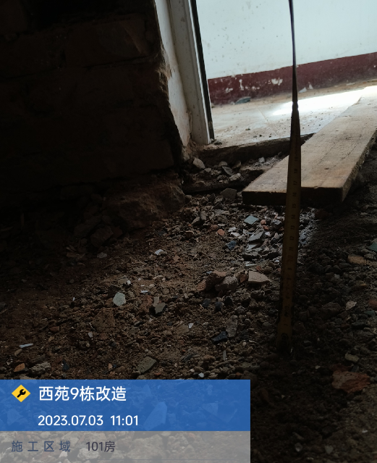

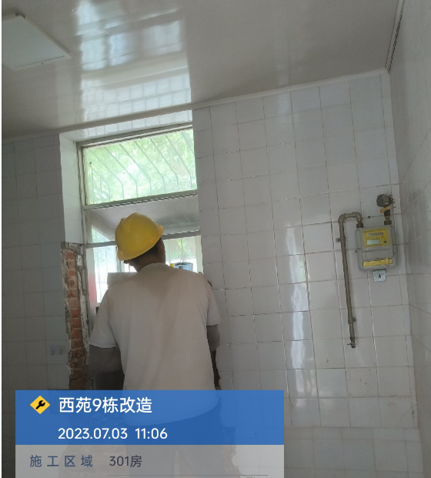

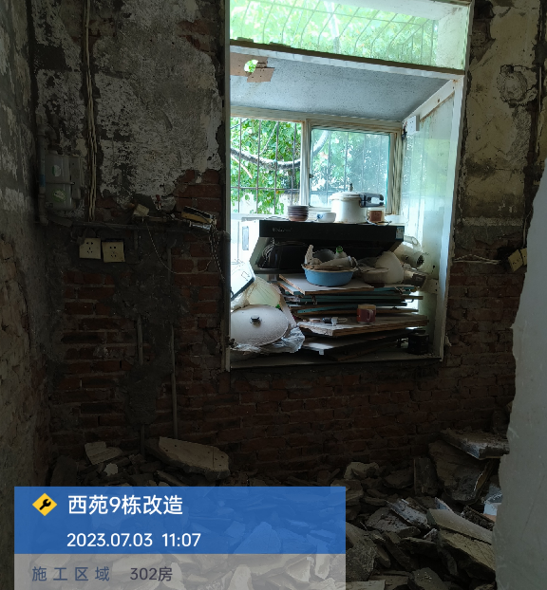

跟 踪 日 志
工程名称：华中农业大学西苑9栋整栋楼污水管网和烟道改造
日期：2023年7月4日 | 星期二 | 记录人：隆洁颖
施工进展：一层东侧室外官网挖沟槽尺寸280*260
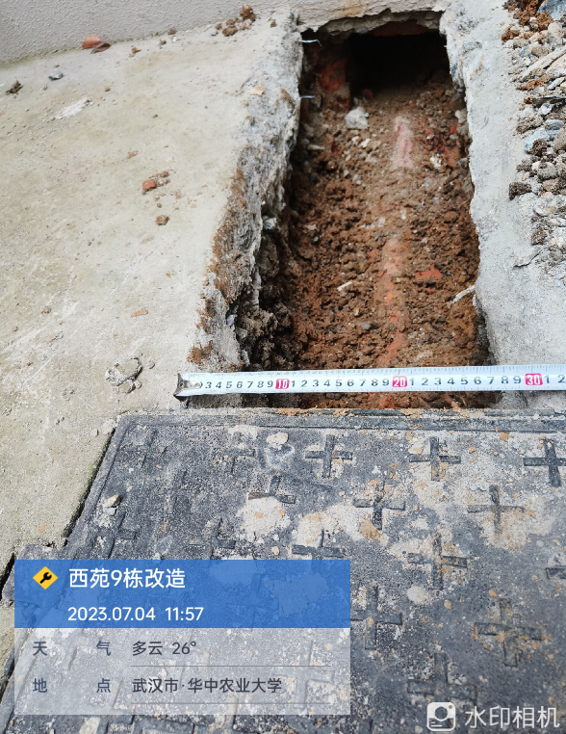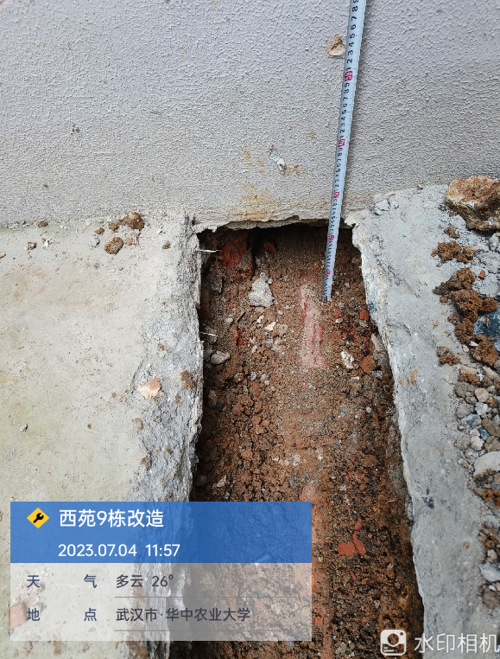

室内沟槽尺寸550*500
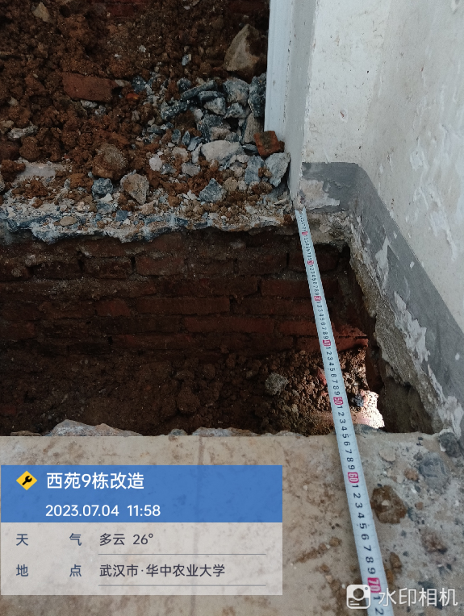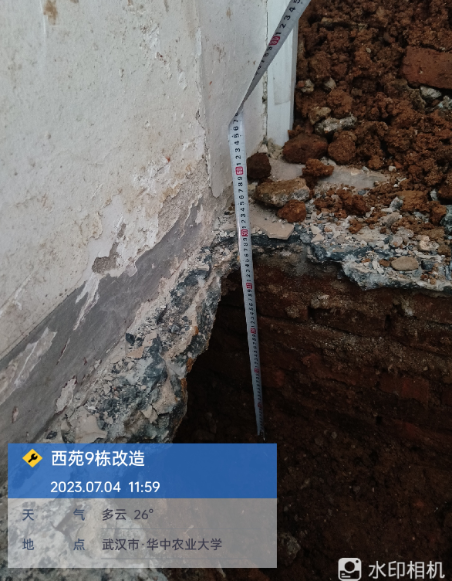

跟 踪 日 志
工程名称：华中农业大学西苑9栋整栋楼污水管网和烟道改造
日期：2023年7月6日 | 星期四 | 记录人：隆洁颖
施工进展：二、三层拆除垃圾外运
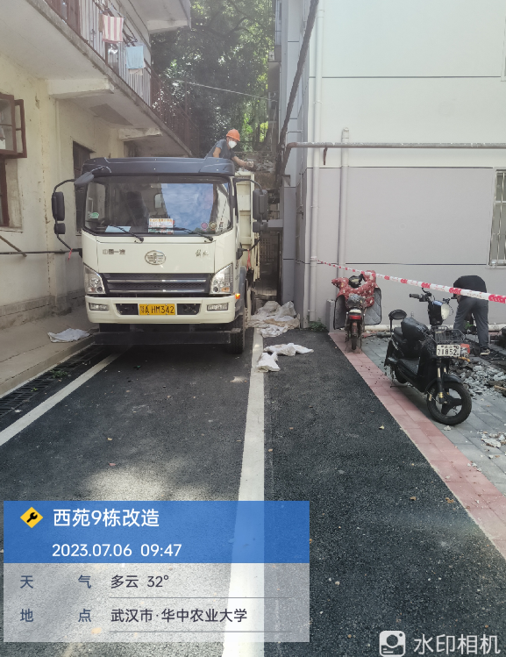

中间单元室外管网沟槽开挖尺寸450*290
